Licitator

Web aplikacija za online aukcije

Specifikacija zahteva

Verzija 1.0

Pregled izmena
Datum | Verzija | Opis | Autor
12.11.2025. godine | Nacrt | Inicijalna verzija | Nikola Radomirović
26.12.2025. godine | 1.0 | Dopunjena i prerađena verzija | Nikola Radomirović

Sadržaj
1. Cilj dokumenta 4
2. Opseg dokumenta 4
3. Reference 4
4. Pregled slučajeva korišćenja 4
5. Profili korisnika 6
5.1 Posetilac portala 6
5.2 Član laboratorije 6
5.3 Šef laboratorije 6
5.4 Vođa projekta 6
5.5 Administrator 6
6. Opis slučajeva korišćenja 6

6.1 Pregled osnovnih podataka o platformi 7
6.2 Pregled spiska članova 7
6.3 Pregled podataka o određenom članu platforme 8
6.4 Pregled publikacija po autoru 8
6.5 Pregled publikacija po tipu 9
6.6 Pregled publikacija po godini 9
6.7 Pregled spiska projekata 10
6.8 Pregled podataka o određenom projektu 10
6.9 Prijavljivanje 11
6.10 Ažuriranje podataka o članu 12
6.11 Dodavanje nove publikacije 13
6.12 Brisanje postojeće publikacije 14
6.13 Ažuriranje osnovnih podataka o laboratoriji 15
6.14 Kreiranje novog člana 15
6.15 Brisanje postojećeg člana 16
6.16 Arhiviranje postojećeg člana 17
6.17 Kreiranje projekta i postavljanje vođe 17
6.18 Ažuriranje podataka o projektu 18
7. Dodatni zahtevi 19
7.1 Funkcionalnost 19
7.2 Upotrebivost 19
7.3 Pouzdanost 19
7.4 Performanse 19
7.5 Podrška i održavanje 19
7.6 Ograničenja 19

Specifikacija zahteva

Cilj dokumenta
Cilj ovog dokumenta je specifikacija zahteva i detaljan opis slučajeva korišćenja web platforme Licitator za učestvovanje u aukcijama i kupovinu predmeta putem licitacije.

Opseg dokumenta
Dokument se odnosi na web platformu Licitator, koja omogućava korisnicima pregled, postavljanje i učestvovanje u aukcijama. Platforma pruža funkcionalnosti kao što su pregled aukcija, pretraga predmeta, postavljanje novih aukcija i licitiranje na postojećim aukcijama.
Namena sistema je da korisnicima omogući jednostavan i siguran način kupovine i prodaje predmeta putem online aukcija, uz pregled dostupnih ponuda i transparentan proces licitiranja.

Reference
Spisak korišćene literature:
- Licitator – Definicija_projekta, LCT-NR01, V1.0, 2025, LicitatorTeam.
- Licitator – Raspored_aktivnosti, LCT-NR02, V1.0, 2025, LicitatorTeam.
- Licitator – Plan_realizacije_projekta, LCT-NR02, V1.0, 2025, LicitatorTeam.
- Licitator – Vizija_sistema, LCT-NR03, V1.0, 2025, LicitatorTeam.

Pregled slučajeva korišćenja
Osnovni UML dijagram koji prikazuje korisnike i slučajeve korišćenja Licitator web aplikacije prikazan je na sledećoj slici:
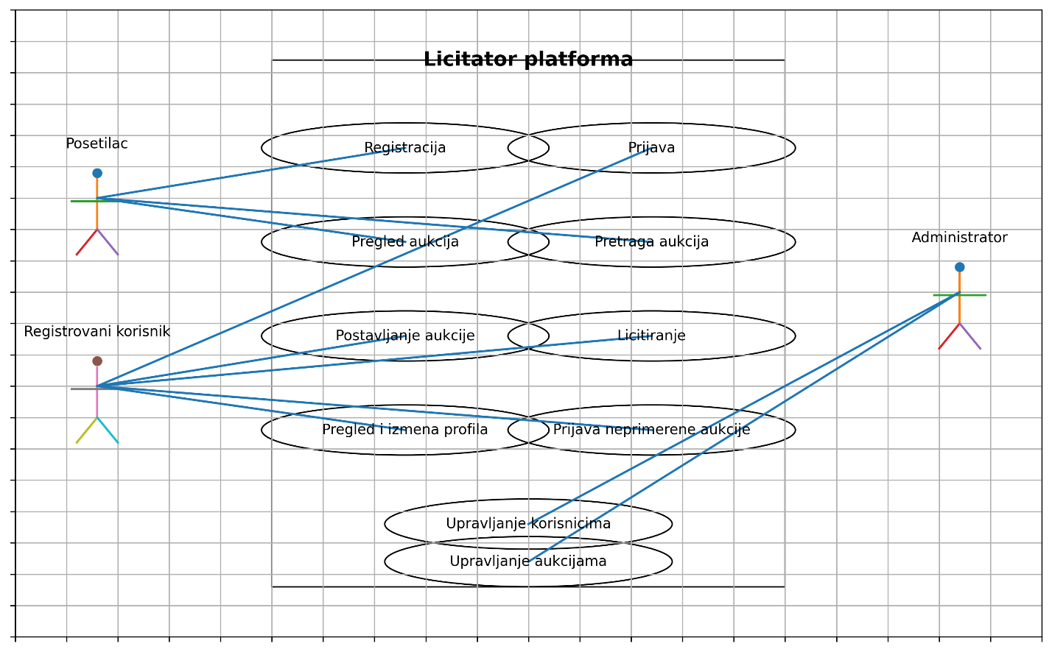
Slučajevi korišćenja pregled platforme, kao i dodavanje, ažuriranje i brisanje korisničkog profila, zatim postavljanje, ažuriranje i uklanjanje aukcija, kao i učestvovanje u aukcijama, obuhvataju složenije radnje koje se mogu dalje razložiti na pojedinačne slučajeve korišćenja.

Detaljni UML dijagram za slučaj korišćenja pregled platforme je prikazan na sledećoj slici:
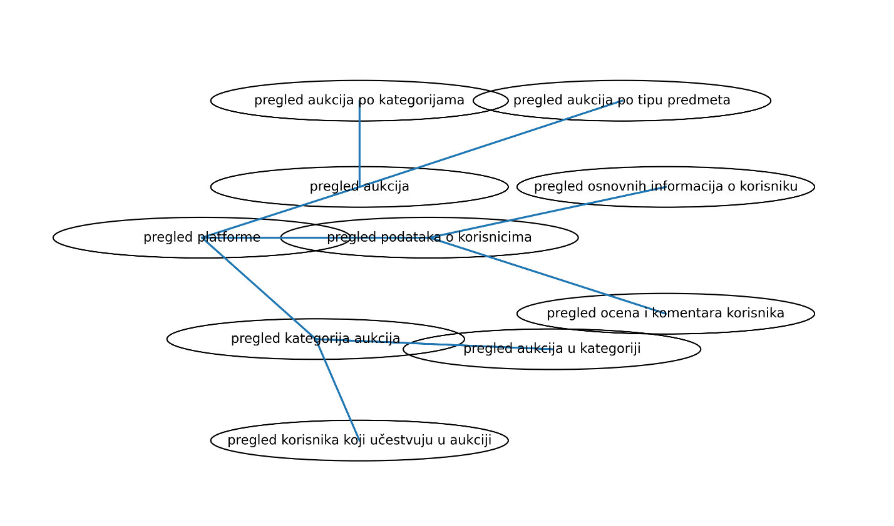
Detaljni UML dijagram za slučaj korišćenja upravljanje korisničkim profilima prikazan je na sledećoj slici: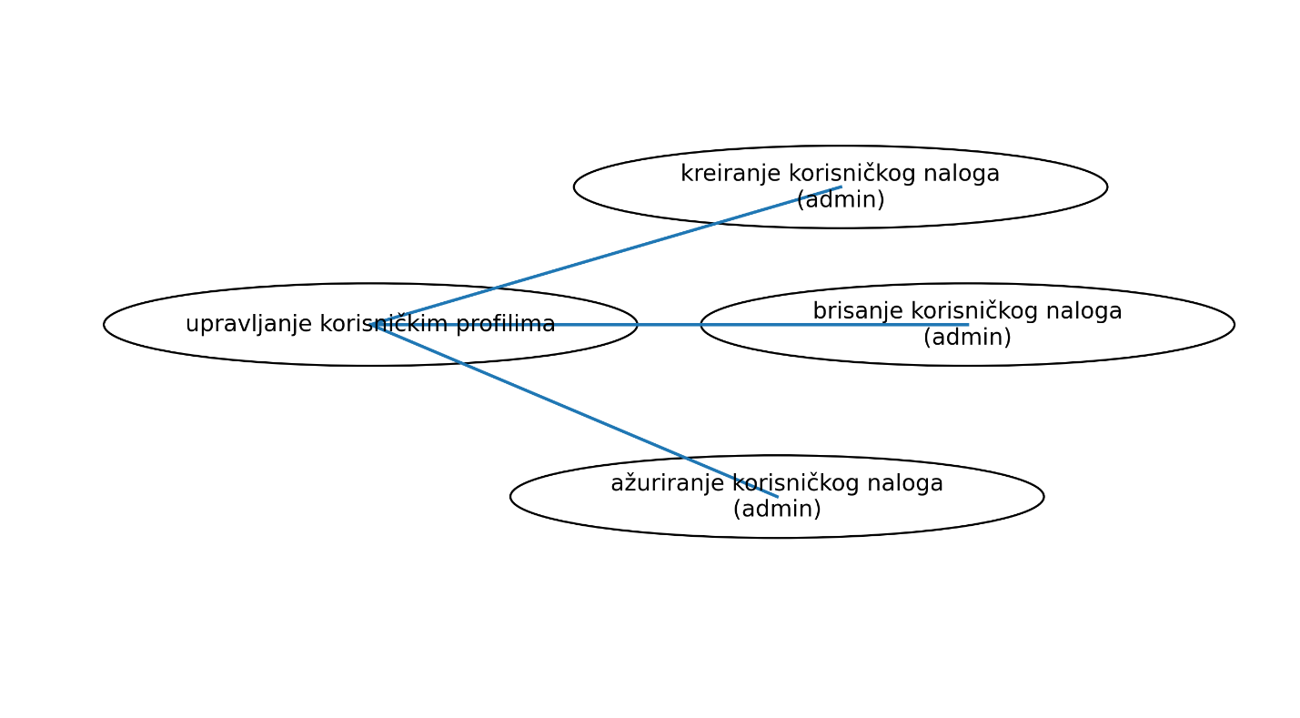
Detaljni UML dijagram za korišćenja postavljanje, ažuriranje i brisanje aukcija prikazan je na sledećoj slici: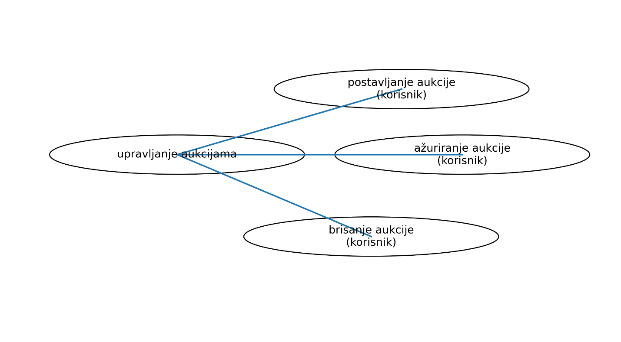
Detaljni UML dijagram za slučaj korišćenja unosa aukcije prikazan je na sledećoj slici:
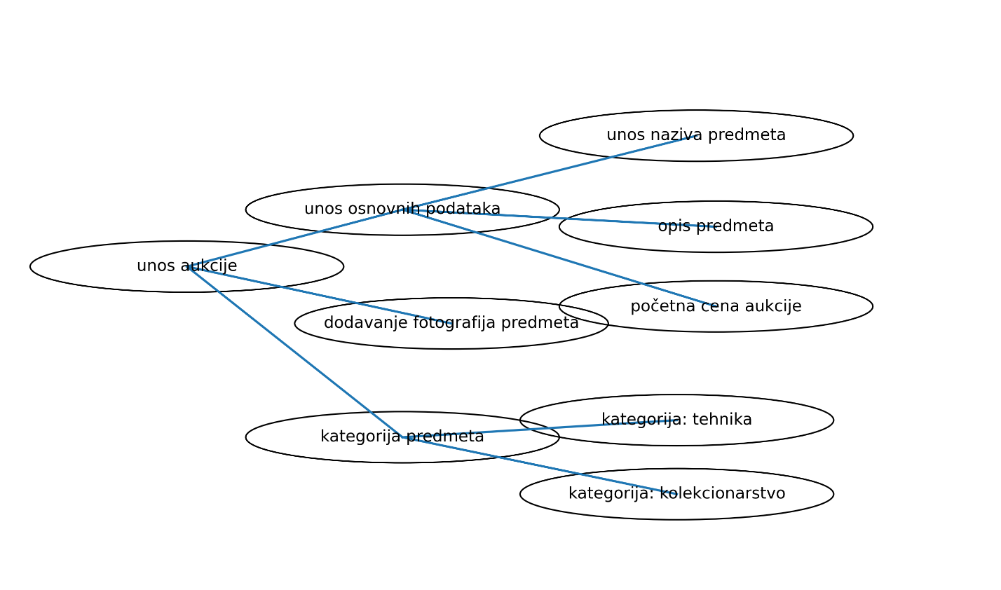

Profili korisnika
Identifikovani su sledeći profili korisnika web platforme Licitator:

Administrator platforme
Administrator ima ključnu ulogu u održavanju funkcionalnosti i bezbednosti platforme. Njegove odgovornosti uključuju upravljanje korisničkim nalozima, nadzor nad objavljenim aukcijama i održavanje ispravnog rada sistema. Administrator ima mogućnost pregleda svih aukcija na platformi, brisanja neprimerenih ili nevažećih aukcija, kao i upravljanja korisničkim nalozima u slučaju zloupotrebe ili kršenja pravila platforme.
Takođe, administrator može pratiti aktivnosti korisnika, moderirati sadržaj i osigurati da platforma funkcioniše stabilno i bezbedno za sve učesnike aukcija.

Posetioci platforme (neregistrovani korisnici)
Neregistrovani korisnici mogu pristupiti platformi bez registracije i imaju ograničen skup funkcionalnosti. Oni mogu pregledati dostupne aukcije, pretraživati predmete po različitim kriterijumima i pregledati osnovne informacije o predmetima koji se nalaze na aukciji.
Međutim, neregistrovani korisnici ne mogu učestvovati u aukcijama, postavljati aukcije niti upravljati sadržajem platforme. Da bi koristili napredne funkcionalnosti kao što su učestvovanje u licitaciji ili postavljanje aukcija, korisnici moraju izvršiti registraciju i prijaviti se na sistem.

Registrovani korisnici
Registrovani korisnici imaju pristup svim osnovnim funkcionalnostima platforme Licitator. Nakon registracije i prijave na sistem, korisnici mogu učestvovati u aukcijama, postavljati sopstvene aukcije i upravljati svojim korisničkim profilom.
Registrovani korisnici mogu postaviti aukciju za predmet koji žele da prodaju, uneti opis predmeta, početnu cenu aukcije i dodati fotografije. Takođe mogu učestvovati u licitiranju na aukcijama drugih korisnika, pratiti aukcije koje ih interesuju i upravljati svojim ponudama.

Opis slučajeva korišćenja

Pregled aukcija po kategorijama
Kratak opis:
Prikaz liste aukcija na osnovu odabrane kategorije predmeta (npr. elektronika, kolekcionarstvo, tehnika i sl.).
Akteri:
Neregistrovani korisnik i registrovani korisnik.
Preduslovi:
Kategorije aukcija su definisane u sistemu i dostupne korisnicima.
Osnovni tok:
- Korisnik bira opciju za pregled aukcija.
- Sistem prikazuje listu dostupnih kategorija.
- Korisnik bira željenu kategoriju.
- Sistem pronalazi sve aukcije koje pripadaju izabranoj kategoriji.
- Sistem prikazuje listu dostupnih aukcija u toj kategoriji.
Izuzeci:
- Ako u izabranoj kategoriji nema dostupnih aukcija, sistem prikazuje poruku:
„Nema dostupnih aukcija u odabranoj kategoriji.“
Posledice:
Korisniku se prikazuje lista aukcija iz izabrane kategorije.
Dijagram sekvence:
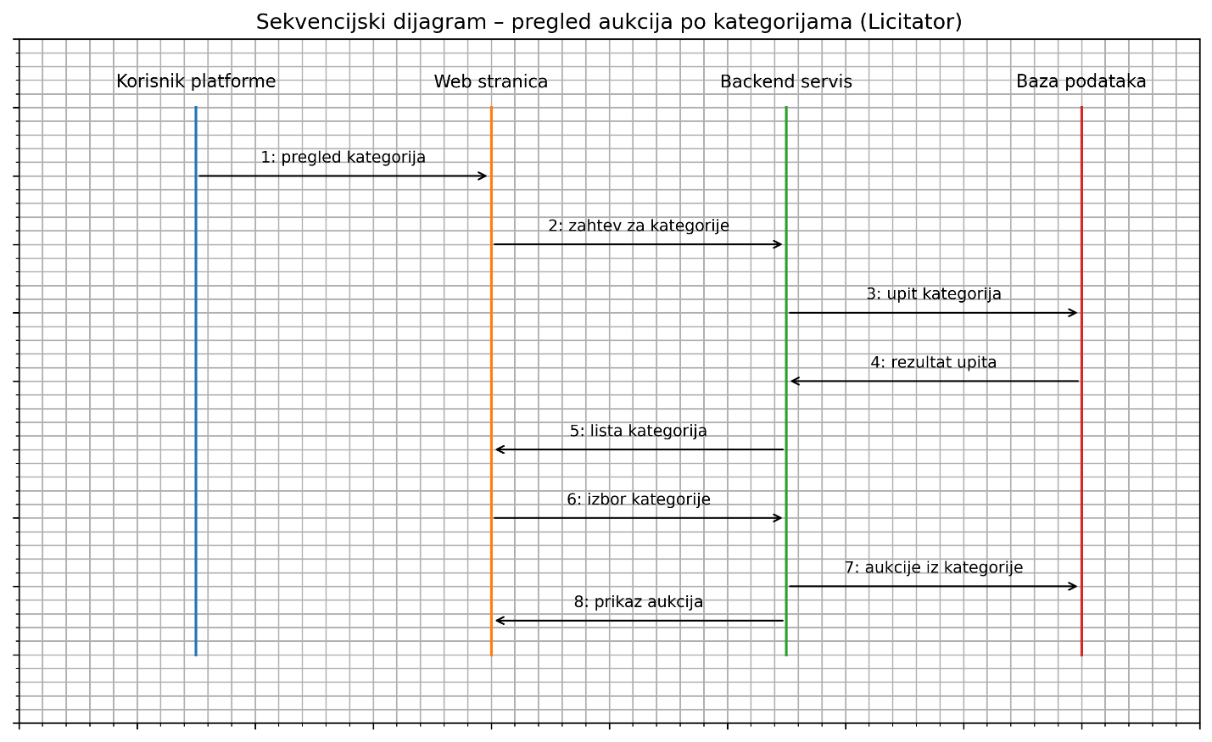

Pregled aukcija po kategorijama predmeta
Kratak opis:
Prikaz aukcija koje pripadaju određenoj kategoriji predmeta (npr. elektronika, kolekcionarstvo, tehnika i sl.).
Akteri:
Posetilac platforme, registrovani korisnik i administrator.
Preduslovi:
Kategorije aukcija i povezani predmeti definisani su u sistemu.
Osnovni tok:
- Korisnik bira opciju za pregled kategorija aukcija.
- Sistem prikazuje listu dostupnih kategorija.
- Korisnik bira željenu kategoriju.
- Sistem prikazuje aukcije koje pripadaju izabranoj kategoriji.
Izuzeci:
- Ako u izabranoj kategoriji nema dostupnih aukcija, sistem prikazuje poruku:
„Nema dostupnih aukcija u ovoj kategoriji.“
Posledice:
Korisniku se prikazuje lista aukcija koje pripadaju izabranoj kategoriji.

Pregled osnovnih informacija o aukciji
Kratak opis:
Prikaz osnovnih informacija o aukciji, uključujući naziv predmeta, opis, trenutnu cenu, početnu cenu i fotografije predmeta.
Akteri:
Posetilac platforme, registrovani korisnik i administrator.
Preduslovi:
Aukcije i njihovi podaci su registrovani u sistemu.
Osnovni tok:
- Korisnik bira opciju za pregled aukcija.
- Sistem prikazuje listu dostupnih aukcija.
- Korisnik bira određenu aukciju.
- Sistem prikazuje osnovne informacije o izabranoj aukciji.
Izuzeci:
- Ako nema dostupnih aukcija, sistem prikazuje poruku: “Nema dostupnih aukcija”.
Posledice:
Korisnik vidi osnovne informacije o izabranoj aukciji.

Pregled ocena i komentara korisnika
Kratak opis:
Prikaz ocena i komentara koje korisnici ostavljaju nakon završene aukcije.
Akteri:
Registrovani korisnik, administrator.
Preduslovi:
Korisnici su ostavili ocene i komentare nakon uspešno završene aukcije.
Osnovni tok:
- Korisnik bira profil drugog korisnika ili završenu aukciju.
- Sistem prikazuje osnovne informacije o korisniku ili aukciji.
- Korisnik bira opciju za pregled ocena i komentara.
- Sistem prikazuje ocene i komentare povezane sa izabranim korisnikom ili aukcijom.
Izuzeci:
- Ako nema dostupnih ocena i komentara, sistem prikazuje poruku: „Nema dostupnih ocena i komentara.“
Posledice:
Korisnik vidi ocene i komentare vezane za aukciju ili korisnika..

Pregled aukcija po kategoriji
Kratak opis:
Prikaz aukcija koje pripadaju određenoj kategoriji predmeta..
Akteri:
Posetilac platforme, registrovani korisnik i administrator.
Preduslovi:
Kategorije aukcija i povezani predmeti definisani su u sistemu.
Osnovni tok:
- Korisnik bira opciju za pregled kategorija aukcija.
- Sistem prikazuje listu dostupnih kategorija.
- Korisnik bira željenu kategoriju.
- Sistem prikazuje listu aukcija koje pripadaju izabranoj kategoriji.
Izuzeci:
- Ako nema aukcija u izabranoj kategoriji, sistem prikazuje poruku „Nema dostupnih aukcija u ovoj kategoriji.“
Posledice:
Korisnik vidi listu aukcija koje pripadaju izabranoj kategoriji.

Kreiranje korisničkog naloga

Kratak opis:
Korisnik kreira novi nalog na platformi Licitator kako bi mogao učestvovati u aukcijama i postavljati sopstvene aukcije.
Akteri:
Korisnik platforme.
Preduslovi:
Korisnik ima pristup web platformi Licitator.
Osnovni tok:
- Korisnik bira opciju za registraciju na platformi.
- Sistem prikazuje formu za registraciju.
- Korisnik unosi potrebne podatke (korisničko ime, email adresu i lozinku).
- Sistem proverava ispravnost unetih podataka.
- Sistem kreira novi korisnički nalog.
- Korisnik dobija potvrdu o uspešnoj registraciji.
Izuzeci:
- Ako korisničko ime ili email već postoje u sistemu, sistem prikazuje poruku: „Korisnik sa unetim podacima već postoji.“

Posledice:
Korisnik dobija kreiran nalog i može se prijaviti na platformu.
Dijagram sekvence:
...

Ažuriranje korisničkog profila
Kratak opis:
Registrovani korisnik ažurira informacije na svom korisničkom profilu.
Akteri:
Registrovani korisnik.
Preduslovi:
Korisnik je prijavljen na sistem i njegov profil postoji u sistemu.
Osnovni tok:
- Korisnik bira opciju za pregled svog profila.
- Sistem prikazuje informacije sa korisničkog profila.
- Korisnik bira opciju za izmenu podataka.
- Korisnik menja željene informacije na profilu.
- Sistem čuva izmene u bazi podataka.
- Sistem prikazuje ažurirane informacije o korisničkom profile.
Izuzeci:
- Ako uneseni podaci nisu validni, sistem prikazuje poruku o grešci.
Posledice:
Podaci korisničkog profila su uspešno ažurirani u sistemu.
Dijagram sekvence:
...

Postavljanje aukcije
Kratak opis:
Registrovani korisnik postavlja novu aukciju na platformu Licitator.
Akteri:
Registrovani korisnik.
Preduslovi:
Korisnik je registrovan i prijavljen na platformu.
Osnovni tok:
- Korisnik bira opciju za postavljanje nove aukcije.
- Sistem prikazuje formu za unos podataka o aukciji.
- Korisnik unosi potrebne podatke (naziv predmeta, opis, početnu cenu i fotografije).
- Korisnik potvrđuje unos podataka.
- Sistem kreira novu aukciju i čuva podatke u bazi.
- Sistem prikazuje potvrdu o uspešnom postavljanju aukcije.
Izuzeci:
- Ako neki od obaveznih podataka nije unet, sistem prikazuje poruku o grešci.
Posledice:
Nova aukcija je uspešno kreirana i postaje vidljiva ostalim korisnicima platforme.
Dijagram sekvence:
...

Brisanje aukcije
Kratak opis:
Korisnik ili administrator briše aukciju koja je prethodno postavljena na platformi.
Akteri:
Registrovani korisnik, administrator.
Preduslovi:
Aukcija je već kreirana i postoji u sistemu.
Osnovni tok:
- Korisnik bira opciju za brisanje aukcije.
- Sistem prikazuje listu aukcija koje je korisnik postavio.
- Korisnik bira aukciju koju želi da obriše.
- Korisnik potvrđuje brisanje aukcije.
- Sistem uklanja aukciju iz baze podataka
Izuzeci:
- Ako aukcija ne postoji u sistemu, sistem prikazuje poruku „Aukcija nije pronađena.“
Posledice:
Aukcija je obrisana iz sistema i više nije dostupna na platformi.

Dijagram sekvence:
...

Prijavljivanje
Kratak opis:
Prijavljivanje korisnika na platformu u cilju pristupa funkcijama koje zahtevaju autorizaciju.
Akteri:
Registrovani korisnik, administrator.
Preduslovi:
Korisnik nije trenutno prijavljen na platformu..
Osnovni tok:
- Korisnik bira opciju Prijavljivanje sa bilo koje stranice platforme.
- Sistem prikazuje formu za prijavljivanje.
- Korisnik unosi korisničko ime i lozinku, zatim bira opciju Prijavi se.
- Uneti podaci se proveravaju.
  - [Izuzetak: pogrešno korisničko ime i/ili lozinka].
- Generiše se jedinstveni identifikator sesije (SID).
- Sistem preusmerava korisnika na početnu stranicu platforme.
Izuzeci:
- Pogrešno korisničko ime i/ili lozinka: Prikazuje se obaveštenje o grešci na formi za prijavljivanje.
Posledice:
Korisnik je uspešno prijavljen na platformu i može koristiti funkcionalnosti koje zahtevaju autentifikaciju.

Dijagram sekvence:
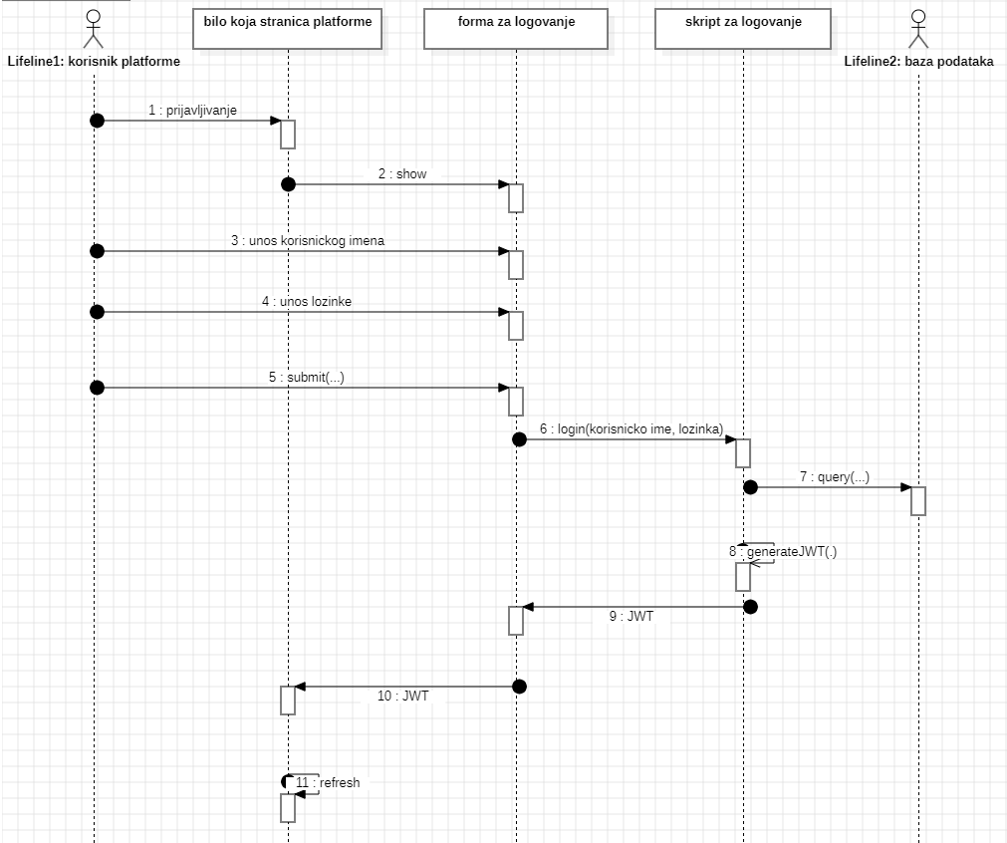

Ažuriranje aukcije
Kratak opis:
Korisnik ažurira informacije o aukciji koju je prethodno postavio na platformu.
Akteri:
Registrovani korisnik.
Preduslovi:
Korisnik je prijavljen na platformu i poseduje aukciju koju želi da izmeni.
Osnovni tok:
- Korisnik bira opciju za ažuriranje aukcije.
- Sistem prikazuje listu aukcija korisnika.
- Korisnik bira aukciju koju želi da ažurira.
- Korisnik unosi izmene i potvrđuje.
- Sistem čuva izmene u bazi podataka.
Izuzeci:
- Ako aukcija ne postoji, sistem prikazuje poruku: „Aukcija nije pronađena.“
Posledice:
Podaci o aukciji su uspešno ažurirani.

Dijagram sekvence:
...

Unos osnovnih podataka o aukciji
Kratak opis:
Korisnik unosi osnovne podatke o aukciji, uključujući naziv, opis i početnu cenu prilikom kreiranja ili ažuriranja aukcije.
Akteri:
Registrovani korisnik.
Preduslovi:
Korisnik je prijavljen na platformu i započeo je proces kreiranja ili ažuriranja aukcije.
Osnovni tok:
- Korisnik unosi naziv aukcije u odgovarajuće polje forme.
- Sistem validira unos naziva.
- Korisnik unosi opis aukcije u odgovarajuće polje forme.
- Sistem validira unos opisa.
- Korisnik unosi početnu cenu aukcije u odgovarajuće polje forme.
- Sistem validira unos cene.
- Korisnik potvrđuje unos podataka.
- Sistem čuva naziv, opis i cenu aukcije u bazi podataka.
Izuzeci:
- Ako naziv nije unet, sistem prikazuje poruku o grešci.
- Ako opis nije unet, sistem prikazuje poruku o grešci.
- Ako cena nije uneta, sistem prikazuje poruku o grešci.
Posledice:
Osnovni podaci aukcije (naziv, opis i cena) su uspešno sačuvani u sistemu.

Dijagram sekvence:
...

Dodavanje slika aukcije
Kratak opis:
Korisnik dodaje slike aukcije kako bi ih prikazao na platformi.
Akteri:
Registrovani korisnik.
Preduslovi:
Korisnik je prijavljen na platformu i započeo je kreiranje ili ažuriranje aukcije.
Osnovni tok:
- Korisnik bira opciju za dodavanje slika.
- Sistem omogućava izbor i upload slika.
- Umetnik potvrđuje izbor slika.
- Sistem čuva slike aukcije u sistemu.
Izuzeci:
- Ako format slike nije podržan, sistem prikazuje poruku o grešci: podržani formati su (JPEG ili PNG).
Posledice:
Slike aukcije su uspešno sačuvane i prikazane na platformi.
Dijagram sekvence:
...

Pregled aukcija po kategorijama
Kratak opis:
Aukcije su grupisane po kategorijama radi lakšeg pregleda i pretrage na platformi.
Akteri:
Posetilac platforme, registrovani korisnik, administrator.
Preduslovi:
Kategorije aukcija postoje u sistemu.
Osnovni tok:
- Korisnik bira opciju za pregled aukcija po kategorijama.
- Sistem prikazuje listu dostupnih kategorija.
- Korisnik bira željenu kategoriju.
- Sistem prikazuje listu aukcija koje pripadaju izabranoj kategoriji.
Izuzeci:
- Ako nema aukcija u izabranoj kategoriji, sistem prikazuje poruku: „Nema dostupnih aukcija u ovoj kategoriji.“
Posledice:
Korisnik vidi listu aukcija koje pripadaju izabranoj kategoriji.
Dijagram sekvence:
...

Pregled aukcija po tipu predmeta
Kratak opis:
Aukcije su grupisane prema tipu predmeta radi lakšeg pregleda na platformi.
Akteri:
Posetilac platforme, registrovani korisnik, administrator.
Preduslovi:
Tipovi predmeta (kategorije aukcija) definisani su u sistemu.
Osnovni tok:
- Korisnik bira opciju za pregled aukcija po tipu predmeta.
- Sistem prikazuje listu dostupnih tipova predmeta.
- Korisnik bira željeni tip predmeta.
- Sistem prikazuje listu aukcija koje pripadaju izabranom tipu.
Izuzeci:
- Ako nema aukcija u izabranom tipu predmeta, sistem prikazuje poruku: „Nema dostupnih aukcija u ovoj kategoriji.“
Posledice:
Korisnik vidi listu aukcija koje pripadaju izabranom tipu predmeta.
Dijagram sekvence:
...

Registracija korisnika (neregistrovani korisnik)
Kratak opis:
Neregistrovani korisnik može kreirati nalog kako bi pristupio dodatnim funkcionalnostima platforme.
Akteri:
Neregistrovani korisnik.
Preduslovi:
Nema.
Osnovni tok:
- Neregistrovani korisnik pristupa stranici za registraciju.
- Korisnik unosi potrebne podatke (ime, prezime, e-mail adresu i lozinku).
- Sistem proverava validnost unetih podataka.
- Korisnik potvrđuje unos podataka.
- Sistem kreira korisnički nalog.
- Sistem obaveštava korisnika o uspešnoj registraciji.
Izuzetci:
- Ako obavezni podaci nisu uneti ili su neispravni, sistem prikazuje poruku o grešci.
- Ako e-mail adresa već postoji u sistemu, prikazuje se odgovarajuća poruka.
Posledice:
Korisnički nalog je uspešno kreiran i korisnik može da se prijavi na platformu.
Dijagram sekvence:
...

Pregled dostupnih aukcija
Kratak opis:
Neregistrovani korisnik može pregledati dostupne aukcije na platformi bez potrebe za prijavljivanjem.
Akteri:
Neregistrovani korisnik.
Preduslovi:
Nema.
Osnovni tok:
- Neregistrovani korisnik pristupa stranici sa dostupnim aukcijama.
- Sistem prikazuje listu aktivnih aukcija.
- Korisnik može pregledati detalje svake aukcije (naziv predmeta, slika, cena, opis).
Izuzetci:
- Ako nema dostupnih aukcija, sistem prikazuje odgovarajuću poruku.
Posledice:
Korisnik može pregledati informacije o aukcijama bez registracije ili prijavljivanja.
Dijagram sekvence:
...

Učešće u aukciji
Kratak opis:
Registrovani korisnik može učestvovati u aukciji tako što postavlja ponudu za određeni predmet.
Akteri:
Registrovani korisnik.
Preduslovi:
Korisnik je prijavljen na platformu i aukcija je aktivna.
Osnovni tok:
- Korisnik otvara stranicu aukcije.
- Sistem prikazuje detalje aukcije i trenutnu cenu.
- Korisnik unosi iznos ponude.
- Sistem proverava da li je ponuda veća od trenutne cene.
- Sistem prihvata ponudu i ažurira trenutnu cenu aukcije.
Izuzetci:
- Ako je ponuda manja od trenutne cene, sistem prikazuje poruku o grešci.
Posledice:
Nova ponuda je zabeležena i postaje trenutno vodeća ponuda.
Dijagram sekvence:
...

Dodavanje aukcija u listu želja
Kratak opis:
Korisnik može dodati aukcije u listu želja radi lakšeg praćenja i kasnijeg pregleda.
Akteri:
Registrovani korisnik.
Preduslovi:
Korisnik je prijavljen na platformu i pregleda dostupne aukcije.
Osnovni tok:
- Korisnik bira aukciju koju želi da doda u listu želja.
- Klikne na dugme "Dodaj u listu želja".
- Sistem potvrđuje dodavanje aukcije u listu želja.
Izuzetci:
- Ako aukcija već postoji u listi želja, sistem prikazuje poruku o duplikatu.
Posledice:
Aukcija je dodata u listu želja i dostupna je korisniku za brzi pristup.

Dijagram sekvence:
...

Dodatni zahtevi

Funkcionalnost
Licitator platforma ne zahteva dodatne funkcionalnosti koje nisu obuhvaćene prethodno definisanim slučajevima korišćenja.

Upotrebljivost
U ovom odeljku su specificirani zahtevi koji su vezani za, ili utiču na upotrebivosti sistema koji se razvija.
Korisnički interfejs prilagođen korisniku:
Korisnički interfejs Licitator platforme dizajniran je tako da omogućava jednostavno i intuitivno korišćenje bez potrebe za dodatnom obukom korisnika.

Pouzdanost
U ovom odeljku su specificirani zahtevi u pogledu pouzdanosti sistema koji se razvija.
Dostupnost:
Licitator platforma će biti dostupna 24 časa dnevno, 7 dana u nedelji. Vreme kada portal nije dostupan ne sme da pređe 10%.
Srednje vreme između otkaza:
Srednje vreme između dva sukcesivna otkaza ne sme da padne ispod 120 sati.

Performanse
U ovom odeljku su specificirani zahtevi koji definišu željene performanse sistema koji se razvija.
Broj korisnika koji simultano pristupaju:
Sistem će da podrži do 1000 simultanih pristupa korisnika portalu.
Vreme odziva za pristup bazi podataka:
Vreme potrebno za pristupanje bazi podataka u cilju izvršenje nekog upita ne sme da veće od 5 sekundi.

Podrška i održavanje
U ovom odeljku su specificirani zahtevi koji treba da poboljšaju stepen podrške i mogućnost održavanja sistema koji se razvija.
Licitator platforma ne zahteva posebne zahteve za održavanje osim standardnog održavanja serverske infrastrukture i baze podataka.

Ograničenja
U ovom odeljku su specificirana ograničenja kojih se treba pridržavati pri projektovanju sistema koji se razvija.
Hardverska platforma:
- 2 CPU jezgra
- 4GB RAM
- Internet konekcija

Tipovi Web čitača:
Klijentski deo platforme Licitator će biti optimizovan za sledeće Web čitače: Google Chrome, Mozzila Firefox, Microsoft Edge, Safari

